1 预备知识

* 1. 矩阵叉乘的定义

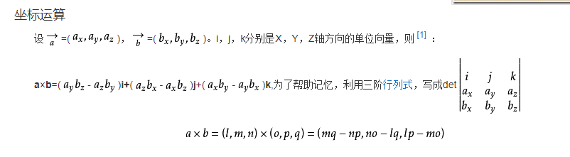1.2 叉乘(×)和点乘( · ) 的转换

设有，为的反对称阵，如下：



反对称阵推导过程：

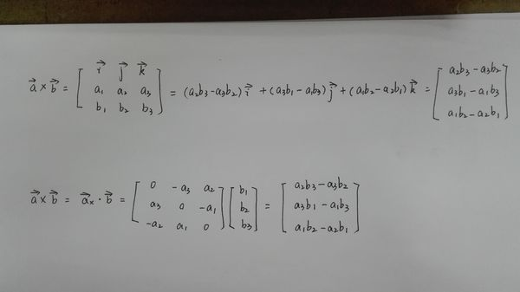

**1.3 转动惯量**

转动惯量(Moment of Inertia)是刚体绕轴转动时惯性（旋转物体保持其匀速圆周运动或静止的特性）的量度，用字母I或J表示。在经典力学中，转动惯量（又称质量惯性矩，简称惯距）通常以I 或J表示，SI 单位为 kg·m²。对于一个质点，I = mr²，其中 m 是其质量，r 是质点和转轴的垂直距离。转动惯量在旋转动力学中的角色相当于线性动力学中的质量，可形式地理解为一个物体对于旋转运动的惯性，用于建立角动量、角速度、力矩和角加速度等数个量之间的关系。

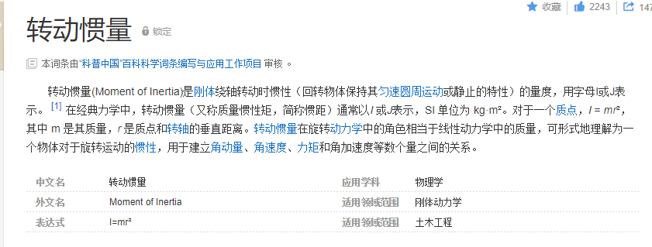

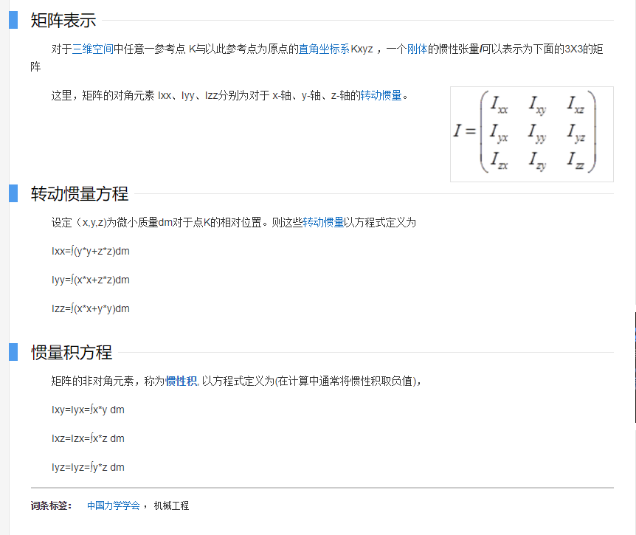

* 1. 坐标系

**机体坐标系**与机体固连，取机体几何中心为机体系的坐标原点，记为；取过系坐标原点的前向对称轴为轴，机头飞行方向为正方向；取过系坐标原点的横向对称轴为轴，左侧飞行方向为正方向（采用MPU6050传感器内部定义坐标系作为机体系，机头取轴）；根据右手笛卡尔坐标系有轴垂直于轴和轴，**机体上升方向为正方向**。

**导航坐标系**与大地固连，也称大地坐标系。取起飞点为导航系的坐标原点，记为；将地理北极方向作为轴的正方向；将地理西方的方向作为轴的正方向；取垂直大地向上的方向为轴的正方向。机体坐标系在四旋翼起飞之前与导航坐标系重合，两坐标系的具体关系如所示。



* 1. 无人机的姿态表示与坐标转换关系

欧拉角是用来唯一确定定点转动刚体位置的三个独立角参量,定义 、 、 分别为绕Z轴、Y轴、X轴的旋转角度，下图给出了欧拉角的示意图。在飞行器姿态描述中，我们常用偏航角（Yaw）、俯仰角（Pitch）、横滚角（Roll），分别对应下图中的ψ、θ、Φ。设机体的X轴、Y轴Z轴分别对应地理坐标系的东、北、天。

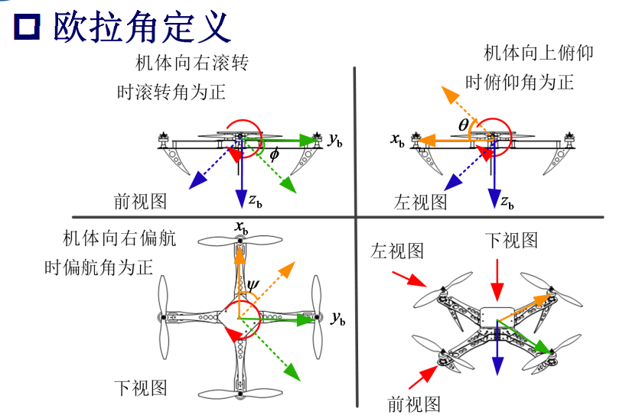

X轴为黄色，Y轴为绿色，Z轴为蓝色。

**一个坐标系到另一个坐标系的变换，可以通过绕X-Y-Z三轴的三次连续旋转来实现，定义绕**X轴旋转度(Roll)**,**绕Y轴旋转度(Pitch)**,**绕Z轴旋转度(Yaw)**。每次旋转都可以认为是三维坐标左乘以一个矩阵，这个矩阵就是旋转矩阵。**



旋转矩阵的推导：以绕Z轴旋转为例

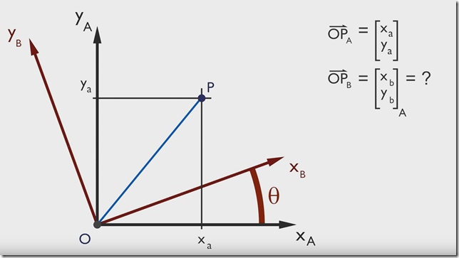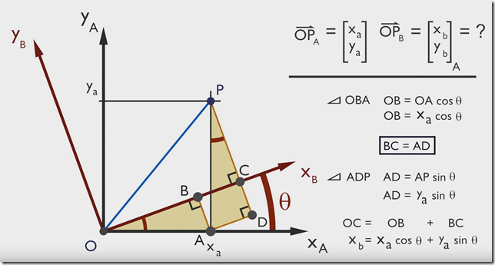

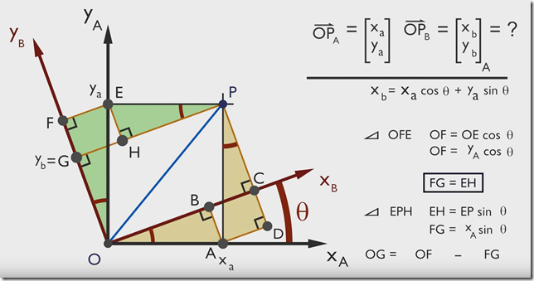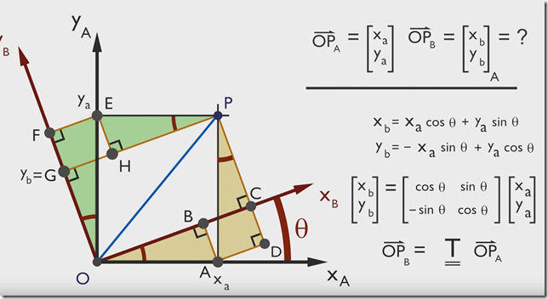

所以对于二维旋转来讲，旋转矩阵就是

扩展到四旋翼中的三维坐标绕Z轴旋转

其中就是绕Z轴旋转的旋转矩阵，定义绕XYZ三轴旋转的旋转矩阵为、、，则以此类推我们可以得到：

  

从导航坐标系旋转到机体坐标系的坐标转换矩阵记为，如下：



从机体系旋转到导航系的坐标转换矩阵就是的转置，即



2 飞行器受力分析

飞行器的受力主要来自四个方面：**机体的陀螺效应、旋翼的陀螺效应、旋翼的空气动力学效应和空气的阻力**

刚体的运动分为刚体的**质心移动**与刚体的**定轴转动**。刚体的质心移动满足牛顿第二定理。

四个假设：

假设1.多旋翼是刚体；  
假设2.质量和转动惯量是不变的；  
假设3.多旋翼几何中心与重心一致；  
假设4.多旋翼只受重力和螺旋桨拉力，其中螺旋桨拉力沿Zb轴负方向，而重力沿Ze轴正方向；  
假设5.奇数标号的螺旋桨逆时针转动，偶数标号的螺旋桨顺时针转动。

2.1 机体的质心运动

刚体的质心移动满足牛顿第二定理，



式中为机体的总质量；为机体在机体系中的移动速度，记为；为作用在机体上所有外力的矢量和，记为。**机体系是一个动系**，是一个速度矢量，在动系中求矢量导数不同于在定系中求矢量的导数，人们习惯采用绝对导数的术语来表示机体相对导航坐标系中的矢量导数，由哥氏定律有：

 （2-1）

式中代表动系中的一个矢量；表示矢量相对导航系的改变量（可以理解为飞机相对于地面的矢量改变）；表示矢量相对动系的变化量（矢量B相对于机体的改变量）；表示动系相对导航系的旋转角速度，即陀螺仪测量机体系角速度，记为。将矢量叉乘转换成矢量点乘有，为的反对称阵，如下，



代入到式（2-1），得到矢量在导航系中的导数一般公式，推导过程在**预备知识**里面。



对机体系中的速度，由上式可推出



此处也可以用向量叉乘的定义来计算（叉乘定义在预备知识中），如下：



将速度分解到三轴上面



代入式中得：



上式即为四旋翼无人机的三轴受力关系。

2.2 机体的定轴转动

刚体的定轴转动满足动量矩定理，其动力学方程为，



式中为作用在机体上的**力矩之和**；为机体受到的**动量矩**，其大小为，为角速度，为惯性阵（转动惯量），其定义如下，



式中为的单位阵，为机体每一个质元的质心在机体坐标系中的位置坐标，当机体和机体坐标系确定以后，机体的惯性阵也唯一确定，如下：



**惯性阵推导过程：**

转动惯量计算公式： 

对于三维空间中的点，其距离坐标原点的距离为





**计算过程：**

 

式中、、分别为机体对机体坐标系轴、轴、轴的**转动惯量**；与、与、与分别为飞行器对机体系轴、轴、轴的**惯量积**。四旋翼机体分别对称于机体坐标系轴、轴，故惯量积均为0(**如何理解：求**转动惯量是一个积分的过程，对称刚体以其中心为坐标原点，积分的方向相反，相互抵消掉了，类似高数中的关于原点对称的函数且积分区间关于原点对称面积积分问题)

所以四旋翼的惯性阵为





根据式，， ，M为力矩，求解动量矩在导航系中的导数有：



分解到三轴上得，转动惯量为系数，此处是对角速度求导



仅考虑机体的陀螺效应时，四旋翼在机体坐标系中的动力学模型如下：



2.3 旋翼的陀螺效应

机体的定轴转动有陀螺效应，旋翼的旋转也会带来陀螺效应，将高速转动的旋翼看成刚体，忽略旋翼的振动和形变，旋翼的运动也满足刚体的陀螺效应。



旋翼陀螺效应示意图

上图为旋翼的陀螺效应示意图，为机体坐标系。在机体系中，四只旋翼始终以平行机体系轴的电机输出轴为转轴，转动速度分别为、、、，绕Z轴转动惯量记为；旋翼与机体固连，其绕、转动的角速度等同于机体的转动角速度

下式为在有旋翼的陀螺效应在机体坐标系的动力学方程：



忽略旋翼的质心到机体重心的距离；不计旋翼绕、的转动惯量。

即,



令

（飞机绕Z轴旋转速度）

得：



以上就是旋翼的陀螺效应对机体受力的影响，式中、、分别为旋翼绕、、转动时产生的力矩。

2.4 旋翼的空气动力学效应

旋翼的空气动力学效应是维持四旋翼飞行的唯一动力源泉，旋翼的空气动力就是旋翼在高速旋转的时候会产生一个大小与其转速平方成正比的力，方向垂直桨平面向上的升力和一个大小与其转速平方成正比，方向与其转速方向相反的力矩。



上图中为第个旋翼提供的升力；为第个旋翼产生的力矩；为第个旋翼的转速；为机体的半轴长；、分别为旋翼的升力系数与扭力系数，这个参数可以通过实验测得，单个旋翼在飞行过程中受力如下：



在机体系中，**单个旋翼提供的升力都平行与轴，方向指向轴正方向**，故旋翼产生的升力在、轴向的分力为0，如下，







力矩，其中*f*为力，*l*为力臂，  ，为机体的半轴长；、（包含距离信息）分别为旋翼的升力系数与扭力系数（待识别参数）。



对于X轴上的力矩，主要由1、3号电机提供:



对于Y轴上的力矩，主要由2、4号电机提供:



对于Z轴上的力矩，所有电机都提供:



可以由Z轴上的力矩公式看出，当2、4号电机提供的力矩大于1、3号电机提供的力矩时，四旋翼将逆时针旋转, 以上就是在机体坐标系中，旋翼的空气动力学效应对微小型四旋翼运动状态的影响。

2.5 空气阻力

四轴无人机在空气中的移动和转动都会受到来自空气的阻力，**机体受到的移动阻力与其移动速度成正比，转动阻力矩与其转动角速度成正比。**

 --- 平动阻尼系数

 --- 转动阻尼系数，





四旋翼飞行器在**机体坐标系**中的完整动力学模型如下：



上式就是在考虑了**机体的陀螺效应**、**旋翼的陀螺效应**和**旋翼的空气动力学效应**、**空气阻力**后飞行器在机体系的动力学模型。、、分别为机体在机体系、、轴上的轴向合外力；、、分别为机体以角速度、、绕机体系、、轴转动力矩。

**为了简化模型，可做如下假设：**

**1.忽略旋翼质心到机体质心的垂直距离。**

**2.认为旋翼质量很轻，不考虑旋翼的转动惯量。**

**3.忽略空气的干扰，不计空气的阻力。**

同时，在真实的物理结构中，由于机体的质量远大于旋翼的质量，**旋翼的陀螺效应**对机体的受力影响很小，可以忽略不计；其次，机体在平动和转动时所受到的空气阻力也远小于旋翼的空气动力学效应所提供的升力与扭矩力，故机体受到的**空气阻力也可以忽略不计**。

**简化后的四旋翼动力学模型：**



3 四旋翼的动力模型转换

3.1力的转换

四旋翼的运动状态变量（主要是姿态角、空间位置）都是在**导航坐标系中定义**，只有按照导航系中的状态变量去设计控制律才能保证四旋翼按照期望轨迹在导航系中运动。因此只有**将在机体坐标系中推导得到的动力学模型转换到导航坐标系**，得到机体在导航坐标系中的状态变量，设计控制器，这样才有意义。

在前文我们定义了2个坐标系，一个是机体坐标系（b系，body），一个是地面（导航）坐标系（e系，eatrh）。

机体系到导航系的转换矩阵：



简化后的机体系下动力模型：



三轴受力的转化



考虑到在**导航坐标系的轴有一个重力加速度输出**，故在导航系的轴上减去一个机体重力分量。这样，就得到了机体在导航系升力的动力学模型，如下，



3.2 欧拉角和角速度的转换

四旋翼从最初导航坐标系经过三次转动到达机体坐标系，每次转动都会产生一个欧拉角，三次转动相互叠加产生三个欧拉角及三个欧拉角速度。、、分别为机体以角速度、、绕机体坐标系、、轴转动力矩，为了得到机体绕导航坐标系、、轴的转动力矩、、，只需求解欧拉角速度与机体角速度之间的关系即可。



上图为欧拉角速度与机体角速度关系示意图，**定义旋转顺序为Z-Y-X**,在图中导航坐标系绕转动到，转动角速度为，绕其他两轴的角速度均为0，将在系中的欧拉角速度记为，同理在系中的欧拉角速度为，在系中的欧拉角速度为；则欧拉角速度与机体转动角速度之间关系如下，







一般情况下，为了保持无人机的平衡，四旋翼的横滚角和俯仰角很小，所以这里近似认为 ，所以上式就变为



上式表明在机体低速状态下，机体角速度等于欧拉角速度。则机体在导航坐标系的力矩为：



**综上，机体在导航坐标系的动力学模型如下：**



3.3 动力学模型转换：





